|  |  |  |  |  |  |  |  |
| --- | --- | --- | --- | --- | --- | --- | --- |
| |  | | --- | |  |   En bild som visar silhuett, mörk, tittar, person  Automatiskt genererad beskrivningUddevalla kommuns logga  Uddevalla kommun 451 81 Uddevalla  Telefon: 0522-69 60 00  www.uddevalla.se | |  |  | | **Familje-**  **förskolan**  **Något för dig?**  Bild som visar barnleksak i tyg.   |  | | --- | |  |   Uddevalla kommuns logga |
|  | **MÅNDAGSGRUPPEN**  När du slutar i Bas- eller Fredagsgruppen får du ett erbjudande om att komma tillbaka till Familjeförskolan i en öppen grupp som träffas varannan måndag.  **HUR KOMMER JAG MED?**  Vill du ha en plats kan du kontakta oss direkt på Familjeförskolan, prata med personal på Öppna förskolan, din barnmorska/sköterska på BMM/BVC eller din socialsekreterare.  **VEM ARBETAR PÅ  FAMILJEFÖRSKOLAN?**  På Familjeförskolan arbetar en förskollärare och en socionom.  Familjeförskolan är en del av socialtjänstens enhet för förebyggande socialt arbete.  Att gå på Familjeförskolan  kostar inget. | | |

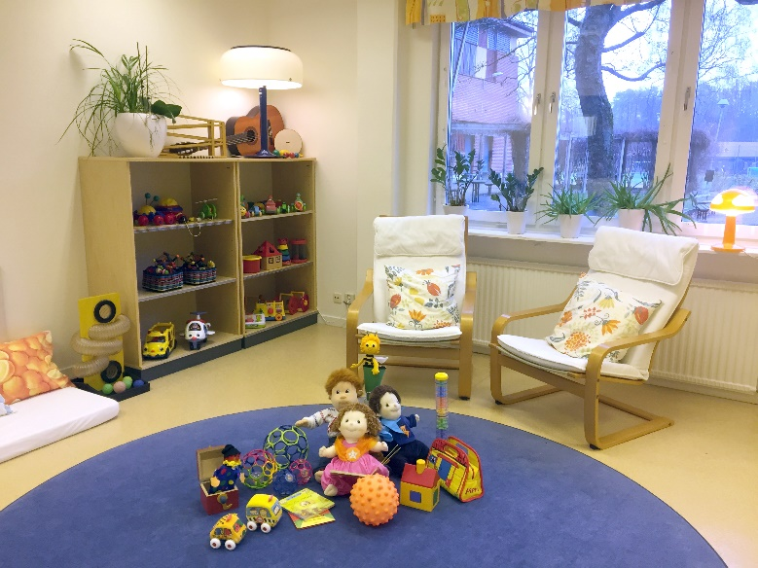

Familjeförskolan har olika grupper för er som är föräldralediga med små barn.

**BAS- OCH FREDAGSGRUPP**

Båda grupper vänder sig främst till dig som är nybliven mamma, kanske ensamstående eller saknar stöd i din omgivning.

På Familjeförskolan kan du träffa andra i liknande situation och knyta kontakter.

Grupperna är fasta grupper för cirka sex mammor med barn.

I Basgruppen träffas vi tre dagar/vecka och i Fredags-gruppen en dag/vecka,

båda kl. 9.30–13.30.

Vi pratar om saker som rör barn och föräldrar, relationer med mera. Vi sjunger, pysslar och har babymassage. Frukost och lunch lagar och äter vi tillsammans.

Partners är välkomna på besök i gruppen och att delta i gemensamma aktiviteter som till exempel föräldrakvällar, gårdsfester, spädbarnsmassage och julfest.

Familjeförskolan, Myråsvägen 3

Telefon 0522-69 67 80

Sms 0701-65 76 71

www.uddevalla.se/foralder

**Vi ser fram emot att träffa er.**

**Varmt välkomna till oss!**

**FAMILJEFÖRSKOLA – NÅGOT FÖR DIG?**